2018年高考试题 ，
1．【2018北京卷】下列化学用语对事实的表述不正确的是
A．硬脂酸与乙醇的酯化反应：C₁₇H₃₅COOH+C₂H₅¹⁸OH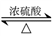C₁₇H₃₅COOC₂H₅+H₂¹⁸O
B．常温时，0.1 mol·L⁻¹氨水的pH=11.1：NH₃·H₂O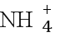+OH⁻
C．由Na和C1形成离子键的过程：
D．电解精炼铜的阴极反应：Cu²⁺ +2e⁻Cu
【答案】A
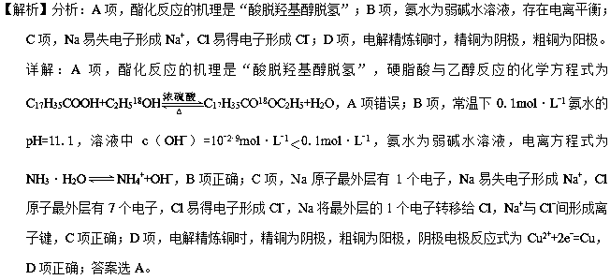
点睛：本题考查酯化反应的机理、电离方程式的书写、用电子式表示物质的形成过程、电解精炼铜的原理。注意强电解质和弱电解质电离方程式的区别、用电子式表示离子化合物和共价化合物形成过程的区别。
2．【2018江苏卷】室温下，下列各组离子在指定溶液中能大量共存的是
A．0．1 mol·L⁻¹KI 溶液：Na⁺、K⁺、ClO⁻ 、OH⁻
B．0．1 mol·L⁻¹Fe₂(SO₄)₃溶液：Cu²⁺、NH₄⁺ 、NO₃⁻、SO₄²⁻
C．0．1 mol·L⁻¹HCl 溶液：Ba²⁺、K⁺、CH₃COO⁻、NO₃⁻
D．0．1 mol·L⁻¹NaOH溶液：Mg²⁺、Na⁺、SO₄²⁻、HCO₃⁻
【答案】B
【解析】分析：A项，I⁻与ClO⁻发生氧化还原反应；B项，在Fe₂（SO₄）₃溶液中离子相互间不反应；C项，在HCl溶液中CH₃COO⁻不能大量存在；D项，Mg²⁺、HCO₃⁻都能与OH⁻反应。
详解：A项，I⁻具有强还原性，ClO⁻具有强氧化性，I⁻与ClO⁻发生氧化还原反应，I⁻与ClO⁻不能大量共存；B项，在Fe₂（SO₄）₃溶液中离子相互间不反应，能大量共存；C项，CH₃COO⁻能与H⁺反应生成CH₃COOH，在HCl溶液中CH₃COO⁻不能大量存在；D项，Mg²⁺、HCO₃⁻都能与OH⁻反应，Mg²⁺、HCO₃⁻与OH⁻不能大量共存；答案选B。
点睛：本题考查离子共存，掌握离子的性质和离子不能大量共存的原因是解题的关键。离子间不能大量共存的原因有：①离子间发生复分解反应生成水、沉淀或气体，如题中C、D项；②离子间发生氧化还原反应，如题中A项；③离子间发生双水解反应，如Al³⁺与HCO₃⁻等；④离子间发生络合反应，如Fe³⁺与SCN⁻等；⑤注意题中的附加条件。
3．【2018江苏卷】下列指定反应的离子方程式正确的是
A．饱和Na₂CO₃溶液与CaSO₄固体反应：CO₃²⁻+CaSO₄CaCO₃+SO₄²⁻
B．酸化NaIO₃和NaI的混合溶液：I⁻ +IO₃⁻+6H⁺I₂+3H₂O
C．KClO碱性溶液与Fe(OH)₃反应：3ClO⁻+2Fe(OH)₃2FeO₄²⁻+3Cl⁻+4H⁺+H₂O
D．电解饱和食盐水：2Cl⁻+2H⁺Cl₂↑+ H₂↑
【答案】A
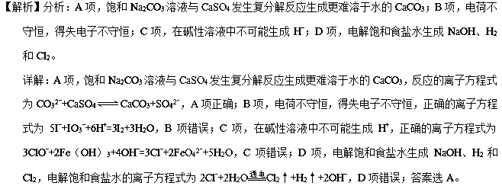
点睛：本题考查离子方程式正误的判断。判断离子方程式是否正确可从以下几个方面进行：①从反应原理进行判断，如反应是否能发生、反应是否生成所给产物（题中D项）等；②从物质存在形态进行判断，如拆分是否正确、是否正确表示了难溶物和气体等；③从守恒角度进行判断，如原子守恒、电荷守恒、氧化还原反应中的电子守恒等（题中B项）；④从反应的条件进行判断（题中C项）；⑤从反应物的组成以及反应物之间的配比进行判断。
2018届高考模拟试题 ，
4．【2018届余姚中学一模】下列离子方程式中正确的是
A．将SO₂气体通入NaClO溶液中：SO₂+2ClO﹣+H₂O=SO₃^{2﹣}+2HClO
B．酸性氯化亚铁溶液中加入双氧水2Fe²⁺＋H₂O₂===2Fe³⁺＋O₂↑＋2H⁺
C．向硫酸氢钾溶液中加入Ba（OH）₂溶液至中性：2H⁺+SO₄^{2﹣}+Ba²⁺+2OH﹣=BaSO₄↓+2H₂O
D．NH₄HCO₃溶液与过量NaOH溶液反应：NH₄⁺+OH﹣=NH₃↑+H₂O
【答案】C
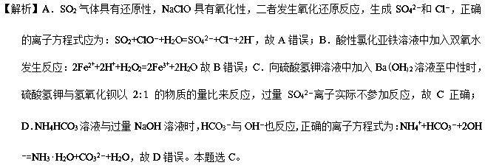
5．【2018届泰州中学第四次模拟】常温下，下列各组离子在指定溶液中能大量共存的是
A．无色透明的溶液中: NH₄⁺、Fe³⁺、SO₄²⁻、OH⁻
B．c(NO₃⁻)=1mol/L的溶液中:H⁺、Fe²⁺、SO₄²⁻、Cl⁻
C．能使甲基橙变红的溶液中: Na⁺、NH₄⁺、SO₄²⁻、NO₃⁻
D．c(H⁺)/c(OH⁻)=1×10^{l2}的溶液中: Ca²⁺、Na⁺、SiO₃²⁻、HCO₃⁻
【答案】C
【解析】A．Fe³⁺为棕黄色，A错误；B．NO₃⁻与H⁺可以组合成HNO₃，HNO₃能将Fe²⁺氧化为Fe³⁺，而不能大量共存，B错误；C．能使甲基橙变红的溶液为酸性，酸性条件下Na⁺、NH₄⁺、SO₄²⁻、NO₃⁻，与H⁺不反应，相互之间也不反应，可以大量共存，C正确；D．c(H⁺)/c(OH⁻)=1×10^{l2}的溶液中，c(H⁺)=0.1mol/L，c(OH⁻)=1×10^{-l3}，溶液显酸性，SiO₃²⁻、HCO₃⁻都和H⁺反应，而不能大量共存，D错误；答案选C．
6．【2018届泰州中学第四次模拟】下列指定反应的离子方程式正确的是
A．用氨水吸收足量的SO₂气体:2OH⁻+SO₂=SO₃²⁻+H₂O
B．NaClO将污水中的NH₃氧化成N₂: 3ClO⁻+2NH₃=N₂↑+3C1⁻+3H₂O
C．酸性条件下，用H₂O₂将Fe²⁺转化为Fe³⁺:H₂O₂+Fe²⁺+2H⁺=Fe³⁺+2H₂O
D．NH₄Al(SO₄)₂溶液与过量NaOH溶液反应:A1³⁺+4OH⁻=AlO₂⁻+2H₂O
【答案】B
【解析】A．用氨水吸收足量的SO₂气体,反应生成亚硫酸氢铵,正确的离子方程式为：NH₃˙H₂O+SO₂=NH₄⁺+HSO₃⁻，A错误；B．NaClO具有强氧化性，NH₃具有还原性，NaClO能将NH₃氧化成N₂，离子方程式为：3ClO⁻+2NH₃=N₂↑+3C1⁻+3H₂O，B正确；C．酸性条件下，用H₂O₂将Fe²⁺转化为Fe³⁺，正确的离子方程式为：H₂O₂+2Fe²⁺+2H⁺=2Fe³⁺+2H₂O，C错误；D．NH₄Al(SO₄)₂溶液与过量NaOH溶液反应的正确的离子方程式为：NH₄⁺+A1³⁺+5OH⁻=AlO₂⁻+2H₂O+ NH₃˙H₂O，D错误；答案选B．
7．【2018届广安市三模】常温下，下列各组离子一定能在指定溶液中大量共存的是
A．使酚酞显红色的溶液中：Na⁺、 Al³⁺、SO₄²⁻、Cl⁻
B．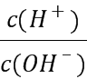=1×10¹²的溶液中：NH₄⁺、Na⁺、CO₃²⁻、SiO₃²⁻
C．c(Fe²⁺)=1 mol·L⁻¹的溶液中：Mg²⁺、H⁺、MnO₄⁻、SO₄²⁻
D．无色透明溶液中：K⁺、Ca²⁺、Cl⁻、HCO₃⁻
【答案】D
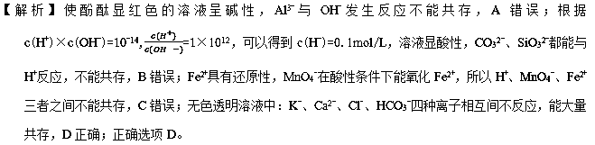
点睛：离子共存是指离子之间不发生反应生成沉淀（难溶物）、气体（挥发性物质）、（弱电解质）水等，离子之间不发生氧化还原反应，不发生络合反应等，就能大量共存，否则，不能大量共存。
8．【2018届盐城市三模】下列指定反应的离子方程式正确的是（ ）
A．MnO₂与浓盐酸混合加热：MnO₂+4H⁺+4Cl⁻MnCl₂+Cl₂↑+2H₂O
B．NaAlO₂ 溶液中通入过量CO₂：AlO₂⁻+CO₂+2H₂O=Al(OH)₃↓+HCO₃⁻
C．FeSO₄溶液中加入盐酸酸化的H₂O₂：Fe²⁺+H₂O₂+2H⁺=Fe³⁺+2H₂O
D．Ca(HCO₃)₂溶液中加入过量氨水：Ca²⁺+HCO₃⁻+NH₃·H₂O=CaCO₃↓+H₂O+NH₄⁺
【答案】B
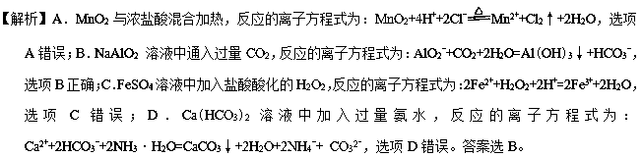
9．【2018届苏锡常镇四市三模】工业上用盐酸酸化的FeCl₃溶液腐蚀铜制线路板，分别取腐蚀后的滤液并向其中加入下列指定物质，反应后的溶液中主要存在的-组离子正确的是
A．加入过量CuO:Fe³⁺、H⁺、Cu²⁺、Cl⁻
B．加入过量NaOH溶液: Na⁺、Fe²⁺、 OH⁻、Cl⁻
C．通入过量Cl₂: Fe³⁺、H⁺、Cu²⁺、Cl⁻
D．通入过量SO₂: Fe³⁺、H⁺、Cu²⁺、SO₄²⁻、Cl⁻
【答案】C
【解析】腐蚀后的溶液中含Fe^{3＋}、H＋、Cu^{2＋}、Fe^{2＋}、Cl－等离子。A．加入过量CuO，CuO与H＋反应生成Cu^{2＋}和水，反应后的溶液中主要存在的离子为：Fe^{3＋}、Cu^{2＋}、Cl－，A错误；B．加入过量NaOH溶液，NaOH与Fe^{3＋}、H＋、Cu^{2＋}、Fe^{2＋}反应，反应后的溶液中主要存在的离子为：Cl－、Na＋、OH－，B错误；C．通入过量Cl₂，Cl₂与Fe²反应生成Fe^{3＋}和Cl－，反应后的溶液中主要存在的离子为：Fe^{3＋}、H＋、Cu^{2＋}、Cl－，C正确；D．通入过量SO₂，SO₂与Fe^{3＋}反应生成Fe^{2＋}和SO₄²⁻，反应后的溶液中主要存在的离子为：H＋、Cu^{2＋}、SO₄²⁻、Cl－、Fe^{2＋}，D错误；答案选C．
点睛：D为易错项，Fe^{3＋}能将SO₂氧化成SO₄²⁻
10．【2018届南通市三模】下列指定反应的离子方程式正确的是
A．电解熔融NaCl：2Cl－＋2H₂O 2OH－＋Cl₂↑＋H₂↑
B．用氨水溶解AgCl沉淀：Ag⁺＋2NH₃·H₂O＝[Ag(NH₃)₂]⁺＋2H₂O
C．Na₂CO₃溶液吸收溴蒸气：3CO₃^{2－}＋Br₂＝Br－＋BrO₃－＋3CO₂
D．金属钠与水反应：2Na＋2H₂O＝2Na⁺＋2OH－＋H₂↑
【答案】D
【解析】A．惰性电极电解熔融NaCl，体系中没有水，反应产物为钠和氯气，故A错误；B．AgCl难溶于水，用氨水溶解AgCl沉淀：AgCl＋2NH₃·H₂O＝[Ag(NH₃)₂]⁺＋2H₂O+2Cl－，故B错误；C．3CO₃^{2－}＋Br₂＝Br－＋BrO₃－＋3CO₂反应不遵守电荷守恒，故C错误；D．金属钠与水反应，离子方程式：2Na+2H₂O═2Na⁺+2OH⁻+H₂↑，故D正确；故选D。
11．【2018届南通市三模】常温下，下列各组离子在指定溶液中能大量共存的是
A．无色透明的溶液中：Fe³⁺、NH、I—、CO
B．0.1 mol·L⁻¹ KNO₃溶液中：Na⁺、Fe²⁺、Cl—、SO
C．使甲基橙变红的溶液中：Na⁺、Mg²⁺、SO、AlO
D．水电离产生的c(H⁺) =10⁻¹³mol·L⁻¹的溶液中：K⁺、Ca²⁺、NO、HCO
【答案】B
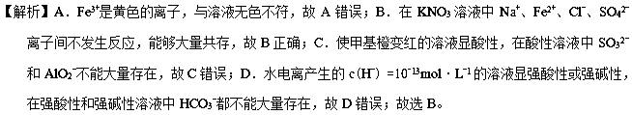
12．【2018届南京市三模】下列指定反应的离子方程式正确的是
A．将饱和FeCl₃溶液滴入沸水中制备Fe(OH)₃胶体：Fe³⁺+3H₂O=Fe(OH)₃↓+3H⁺
B．向硫酸铝溶液中滴加过量氨水：2Al³⁺+6NH₃·H₂O=2Al(OH)₃↓+6NH₄⁺
C．向NaClO溶液中通入过量的SO₂：SO₂+ClO⁻+H₂O=HSO₃⁻+HClO
D．向(NH₄)₂Fe(SO₄)₂溶液中滴加过量NaOH溶液：Fe²⁺+2OH⁻=Fe(OH)₂↓
【答案】B
【解析】制备的氢氧化铁胶体，所以不可能是氢氧化铁沉淀，选项A的方程式错误。氨水能将铝离子转化为氢氧化铝沉淀，过量的氨水也不会将氢氧化铝沉淀溶解，所以选项B的方程式正确（当然，将系数化简为最简整数比也是正确的）。次氯酸具有很强的氧化性，应该能将+4价硫氧化为+6价，所以NaClO溶液中通入过量的SO₂应该发生氧化还原反应，选项C错误。向(NH₄)₂Fe(SO₄)₂溶液中滴加过量NaOH溶液，氢氧根会和铵根离子和Fe²⁺反应，所以选项D的方程式不正确。
点睛：离子方程式的正误判断的方法是：①是否以化学反应的客观事实为依据。②物质的拆分是否正确。③是否遵循质量守恒和电荷守恒。④是否符合物质的固定组成。
13．【2018届南京市三模】常温下,下列各组离子在指定溶被中一定能大量共存的是
A．澄清透明的溶液中：Fe³⁺,Ba²⁺、NO₃⁻、Cl⁻
B．使酚酞变红色的溶液中：Na+、NH₄⁺、C1⁻、SO₄²⁻
C．c(Al³⁺)=0.1mol/L的溶液中:K⁺、Mg²⁺、SO₄²⁻、AlO₂⁻
D．由水电商产生的c(H⁺)=10⁻¹³mol/L的溶被中:K⁺、Na⁺、CH₃COO⁻、NO₃⁻
【答案】A
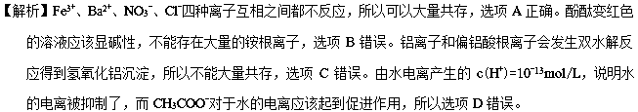
点睛：判断离子是否大量共存，应该考虑如下的情况下离子不能大量共存：
1、发生复分解反应。（1）生成难溶物或微溶物：如：Ag⁺与Cl⁻等不能大量共存。（2）生成气体或挥发性物质：如：H⁺与CO₃²⁻、HCO₃⁻、S²⁻、HS⁻等不能大量共存。（3）生成难电离物质：如：H⁺与CH₃COO⁻等因生成弱酸不能大量共存；OH⁻与NH₄⁺因生成的弱碱不能大量共存；H⁺与OH⁻生成水不能大量共存。
2、发生氧化还原反应：氧化性离子(如Fe³⁺、ClO⁻、MnO₄⁻等)与还原性离子(如S²⁻、I⁻、Fe²⁺等)不能大量共存。
3、离子间发生双水解反应不能共存：如Al³⁺、Fe³⁺与CO₃²⁻、HCO₃⁻、S²⁻、HS⁻等。
4、络合反应：如Fe³⁺和SCN⁻。
14．【2018届泰安市二模】下列有关离子方程式或离子共存的叙述正确的是
A．用肥皂(主要成份C₁₇H₃₅COONa)水检验含有较多钙离子的硬水：2C₁₇H₃₅COO⁻+Ca²⁺===(C₁₇H₃₅COO)₂Ca↓
B．将磁性氧化铁溶于氢碘酸：Fe₃O₄+8H⁺=2Fe³⁺+Fe²⁺+4H₂O
C．常温下，在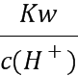=0.1的溶液中：Na⁺、K⁺、SO₄²⁻、HCO₃⁻能大量共存
D．在NaC1O溶液中：SO₃²⁻、OH⁻、C1⁻、K⁺能大量共存
【答案】A
【解析】A．用肥皂(主要成份C₁₇H₃₅COONa)检验含有较多钙离子的硬水,该反应的离子方程式为：2C₁₇H₃₅COO⁻+Ca²⁺===(C₁₇H₃₅COO)₂Ca↓，故A正确；B．磁性氧化铁溶于氢碘酸，二者发生氧化还原反应，正确的离子方程式为：2I⁻+Fe₃O₄+8H⁺=3Fe²⁺+4H₂O+I₂，故B错误；C．在=0.1的溶液中存在大量氢氧根离子，OH⁻与HCO₃⁻反应，在溶液中不能大量共存，故C错误；D．NaClO、SO₃²⁻之间发生氧化还原反应，在溶液中不能大量共存，故D错误；本题选A。
15．【2018届辽宁省辽南协作校一模】1L某溶液A中存在Ba²⁺、Fe²⁺、Al³⁺、Fe³⁺、Mg²⁺、HCO₃⁻、CO₃²⁻、Cl⁻、NO₃⁻、SO₄²⁻中的五种离子，浓度均为0.1mol/L。对A溶液进行以下实验，整个过程如下图所示(部分产物省略)，反应①后的溶液B与溶液A中的阴离子种类相同。
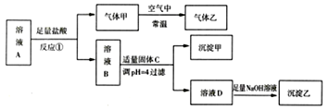
下列结论正确的是
A．溶液B中存在的阴离子是Cl⁻、NO₃⁻、SO₄²⁻
B．固体C可能是MgO、MgCO₃或MgCl₂
C．沉淀甲是Fe(OH)₃、沉淀乙是Al(OH)₃
D．A中不能确定的高子是Ba²⁺、Al³⁺和Cl⁻
【答案】A
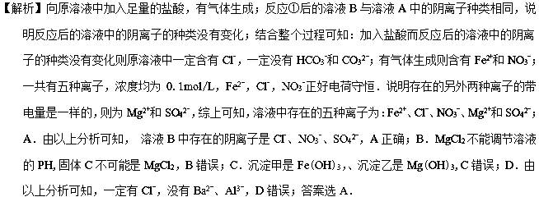
16．【2018届杭州市学军中学模拟】取某固体样品，进行如下实验：
①取一定量的样品，加足量水充分溶解，得澄清透明溶液
②取10 mL溶液，加入足量氯水，无气体产生，再加入CC1₄溶液分层，下层为橙红色；
③分液后，将②中上层溶液加入足量BaCl₂和HCl 溶液，产生白色沉淀2.33g；
④另取10mL原溶液，加入过量的浓氢氧化钠溶液并加热，收集到标准状况下448mL气体。该固体样品可能是
A．NH₄Cl、NaBr、(NH₄)₂SO₄ B．NaCl、NaBr、(NH₄)₂SO₃
C．NaBr、Na₂CO₃、(NH₄)₂SO₄ D．CuBr₂、NaCl、(NH₄)₂SO₃
【答案】B
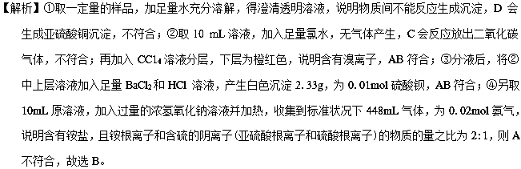
点睛：本题考查了离子反应和离子共存在物质的组成的判断方面的应用。本题的难点为A的排除，要注意根据生成的氨气和硫酸钡的物质的量的关系分析判断。
17．【2018届宁波市三月模拟】某溶液中可能含有K⁺、 Na⁺、 Mg²⁺、 NH₄⁺、 Fe²⁺、Br⁻、 CO₃²⁻、SO₄²⁻、SO₃²⁻中的若干种离子。某同学做了如下实验:
① 取少量溶液,滴加足量氯水,有气泡产生且溶液颜色变成黄色
② 另取少量溶液,滴加盐酸酸化的氯化钡溶液,无沉淀生成
③ 蘸取原溶液,做焰色反应,透过蓝色钴玻璃观察到火焰呈紫色。
为进一步确定该溶液的组成,无 需进行的实验是
A．上述实验③不透过蓝色钴玻璃观察火焰颜色
B．取少量溶液,滴加氯水和CCl₄,振荡、静置
C．取少量溶液,滴加适量的稀硫酸和品红溶液
D．取少量溶液,滴加适量的NaOH浓溶液,加热,用湿润的红色石蕊试纸检验气体
【答案】B
【解析】①滴加足量氯水，有气泡产生，则溶液中含有CO₃²⁻，因此溶液不可能含有Mg²⁺和Fe²⁺，则溶液颜色变成黄色，可证明是Br⁻被氯水氧化为Br₂所致，即溶液中含有Br ⁻，②加盐酸酸化的氯化钡溶液，无沉淀生成，则不含SO₄²⁻，实验③说明含有K⁺，由此可知，需要进一步检验 Na⁺、NH₄⁺和SO₃²⁻。A、不透过蓝色钴玻璃观察火焰颜色，可以确定是否含有 Na⁺，即A需要；B滴加氯水和CCl₄,振荡、静置，是利用萃取的方法检验是否含有Br⁻的，但实验①可以确定含有Br⁻，所以B不需要；C、滴加适量的稀硫酸和品红溶液，用于检验是否含有SO₃²⁻，故C需要；D、加NaOH浓溶液，加热，用湿润的红色石蕊试纸检验气体，可以确定是否含有NH₄⁺，故D也需要。所以本题正确答案为B。
18．【2018届黔东南州二模】pH=0的某X溶液中，除H⁺外，还可能存在Al³⁺、Fe²⁺、NH₄⁺、Ba²⁺、Cl⁻、CO₃²⁻、SO₄²⁻、NO₃⁻中的若干种，现取适量X溶液进行如下一系列实验：
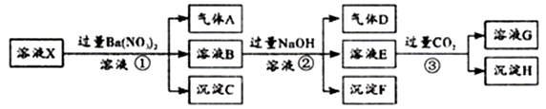
下列有关判断不正确的是（ ）
A．生成气体A的离子方程式为：3Fe²⁺+4H⁺+NO₃⁻=3Fe³⁺+NO↑+2H₂O
B．生成沉淀H 的离子方程式为：AlO₂⁻+CO₂+2H₂O=Al(OH)₃↓+HCO₃⁻
C．溶液X中一定没有的离子仅为：CO₃²⁻、Ba²⁺
D．溶液X中一定含有的离子是： H⁺、Fe²⁺、SO₄²⁻、NH₄⁺、 Al³⁺
【答案】C
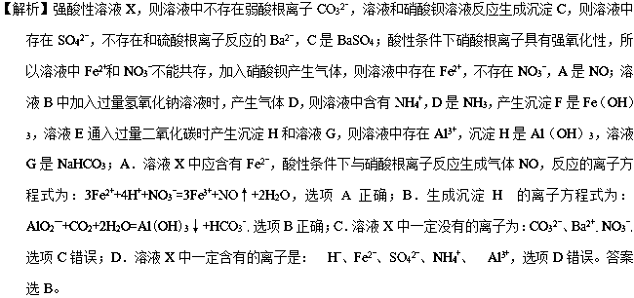
点睛：本题考查无机物的推断，根据物质间发生反应的特殊现象结合离子共存来分析解答，熟悉物质的性质是解本题关键，根据溶液和硝酸钡反应生成气体确定溶液中存在亚铁离子，为解答本题的易错点，熟练掌握离子共存的条件，灵活运用知识解答，强酸性溶液X，则溶液中不存在弱酸根离子CO₃²⁻，溶液和硝酸钡溶液反应生成沉淀C，则溶液中存在SO₄²⁻，不存在和硫酸根离子反应的Ba²⁺，C是BaSO₄；酸性条件下硝酸根离子具有强氧化性，所以溶液中Fe²⁺和NO₃⁻不能共存，加入硝酸钡产生气体，则溶液中存在Fe²⁺，不存在NO₃⁻，A是NO；溶液B中加入过量氢氧化钠溶液时，产生气体D，则溶液中含有NH₄⁺，D是NH₃，产生沉淀F是Fe（OH）₃，溶液E通入过量二氧化碳时产生沉淀H和溶液G，则溶液中存在Al³⁺，沉淀H是Al（OH）₃，溶液G是NaHCO₃，据此作答。
19．【2018届嘉兴市二模】某固体混合物X可能是由Na₂SiO₃、Fe、Na₂CO₃、 BaCl₂中的两种或两种以上的物质组成。某兴趣小组为探究该固体混合物的组成，设计实验方案如下图所示（所加试剂均过量）。
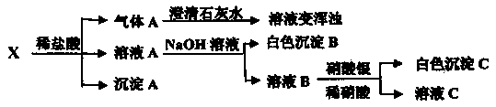
下列说法不正确的是：
A．气体A一定是混合气体
B．沉淀A一定是H₂SiO₃
C．白色沉淀B在空气中逐渐变灰绿色，最后变红褐色
D．该固体混合物一定含有Fe、Na₂CO₃、BaCl₂
【答案】D
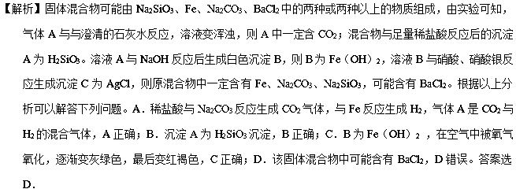
20．【2018届大连市一模】雾霾严重影响人们的生活与健康。某地区的雾霾中可能含有如下几种可溶性无机离子:Na⁺、NH₄⁺、Mg²⁺、Al³⁺、SO₄²⁻、NO₃⁻、Cl⁻。某同学收集该雾霾，并经必要的预处理后得试样溶液,设计并完成了如下的实验。请根据以下的实验操作与现象，判断该同学得出的结论不正确的是
已知:3NO₃⁻+8Al+5OH⁻+2H₂O=3NH₃↑+8AlO₂⁻
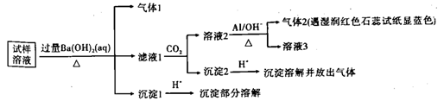
A．试样中一定存在NH₄⁺、Mg²⁺、SO₄²⁻和NO₃⁻
B．气体1和气体2成分一定相同
C．试样中可能含有Al³⁺
D．该雾霾中可能存在NH₄NO₃、NaCl和MgSO₄
【答案】B
